PEMBUATAN PROGRAM CONTROLLER LENGAN ROBOT DOBOT MAGICIAN BERBASIS RASPBERRY PI 3

Proyek Akhir
Disusun sebagai salah satu syarat untuk
menyelesaikan pendidikan Diploma III

oleh
Riki Tardiansyah
216341019



TEKNIK OTOMASI MANUFAKTUR DAN MEKATRONIKA
POLITEKNIK MANUFAKTUR BANDUNG
BANDUNG
2019

LEMBAR PENGESAHAN

PEMBUATAN PROGRAM CONTROLLER LENGAN ROBOT DOBOT MAGICIAN BERBASIS RASPBERRY PI 3

Oleh
Riki Tardiansyah
216341019

Jurusan Teknik Otomasi Manufaktur dan Mekatronika
Politeknik Manufaktur Bandung

Menyetujui
Tim Pembimbing

Juni 2019

 | Pembimbing I,  Suharyadi Pancono, Dipl.Ing.HTL., M.T. NIP. 196701171990031004 |  | Pembimbing II,  Siti Aminah, S.T., M.T.  NIP. 197408172009122001

ABSTRAK

………………………………………………………………………………………………………………………………………………………………………………………………………………………………………………………………………

Kata Kunci:

KATA PENGANTAR

Bandung, Juni 2019

Penulis

DAFTAR ISI
Contents
HALAMAN JUDUL i
LEMBAR PENGESAHAN ii
ABSTRAK iii
KATA PENGANTAR iv
DAFTAR ISI v
DAFTAR GAMBAR vii
DAFTAR TABEL ix

BAB I PENDAHULUAN
- Tujuan 1
- Teknologi 1

BAB II LANDASAN TEORI
- Motor 2
- Motor DC 2
- Motor Stepper 3
- Arduino 5
2.2.1 Arduino Uno 6
2.2.2 Konfigurasi Pin Arduino Uno 7
- Antarmuka 8
- Pulse Widht Modulation (PWM) 10
2.4.1 Perhitungan Duty Cycle PWM 10
- Proportional–Integral–Derivative (PID) 12
2.5.1 Kontrol Proportional (P) 12
2.5.2 Kontrol Integral (I) 12
2.5.3 Kontrol Derivative (D) 13
- Komunikasi Serial 13
2.6.1 Komunikasi Serial RS232 14
2.6.2 Komunikasi Serial USB (Universal Serial Bus) 15
- Mosfet IRF540N 15
- IC L298 16
- Mikrokontroler 18
2.9.1 ATmega 8 19

BAB III PROSES PENYELESAIAN PROYEK
- Gambaran Umum Sistem 20
- Konstruksi Perangkat Mekanik 21
3.2.1 Konstruksi Mesin Jig Boring 2.5D 21
3.2.2 Ukuran dan Area KerjaMesin Jig Boring 2.5D 22
- Konsep Perancangan 23
- Tampilan Aplikasi Kontrol Mesin Jig Boring 2.5D 25
3.4.1 Diagram Alir Secara Umum 26
3.4.2 Diagram Alir Mode Manual 27
3.4.3 Diagram Alir Mode Auto 28
- Konsep Perancangan Box Panel 30
- Tuntutan Sistem 33
- Perancangan dan Pembuatan Interface 33
3.7.1 Perancangan Sistem Interface 33
3.7.2 Design Interface 36
3.7.3 Detail Rancangan 40

BAB IV HASIL IMPLEMENTASI
- Hasil Implementasi Interface 50
4.1.1 Pengujian Detail Rancangan 50
- Kesimpulan Hasil Implementasi 57

BAB V PENUTUP
- Simpulan 58

DAFTAR PUSTAKA
LAMPIRAN

DAFTAR GAMBAR

DAFTAR TABEL

BAB I

PENDAHULUAN

  - Tujuan
Tujuan dari penulisan karya tulis proyek akhir ini adalah sebagai berikut.

- Membuat interfacing yang mudah di gunakan atau user-fiendly
  - Teknologi
Teknologi yang digunakan pada proyek akhir ini adalah:
      - Interfacing : PC – VB.NET (Visual Basic NET).
      - Proses : Raspberry Pi 3
Perangkat keras :
- Motor Stepper : AUTONIC A41K-599 3.64 VDC 1.4A/PHASE
0,72º/STEP
- Motor DC : RS 715-112 / 24 VDC
- Driver Stepper : MOSFET IRF540N
- Driver DC : IC L298
- Encoder : 30s4-100-3-N24 12-24VDC
Perangkat lunak :
- VB.NET
- Visual Studio Code
- VNC Viewer
- Corel Draw

BAB II

LANDASAN TEORI

Mini Komputer Raspberry Pi

Pengertian Komputer
Komputer berasal dari bahasa yunani “compute” yang kemudian diartikan kedalam bahasa inggris yaitu “to compute” yang berarti bilang, sehingga komputer dapat diartikan sebagai alat hitung atau mesin hitung.
Menurut ahli "Komputer adalah sistem elektronik untuk memanipulasi data yang cepat dan tepat serta dirancang dan diorganisasikan supaya secara otomatis menerima dan menyimpan data input, memprosesnya dan menghasilkan output di bawah pengawasan suatu langkah-langkah instruksi-instruksi program (Sistem Operasi) yang tersimpan di memori penyimpanannya (stored program)." (Donald H.Sanders, 1985)
Sistem Komputer memiliki beberapa komponen yaitu:
- Perangkat Keras (Hardware)
Menurut Edi Purwono (2004:11) “Perangkat keras adalah semua perlengkapan fisik (bisa dilihat), terdiri dari perangkat masukan dan keluaran komunikasi (modem), yang digunakan untuk melaksanakan bermacam-macam fungsi dan seluruh kegiatan pengolahan data.”
Perangkat keras komputer digolongkan kedalam tiga bagian utama, yaitu:
1. Alat Input
2. Alat Proses
3. Alat Output
- Perangkat Lunak (Software)
Menurut Tata Sutabri (2004:74), “Perangkat lunak sering disebut juga sebagai program komputer yang memuat instruksi-instruksi yang dibutuhkan oleh mesin fisik/hardware untuk melengkapi tugas-tugas yang diperlukan.”
- Sumberdaya Manusia (Brainware)
Menurut Edi Purwono (2004:16) “brainware adalah para professional yang secara langsung terlibat didalam aktivitas pengolahan data. Terdiri dari para perancang dan pengembang program aplikasi (system analyst dan programmer).”

Pengertian Raspberry Pi
Pada dasarnya, Raspberry Pi merupakan perangkat modern yang disebut Single Board Computer (SBC). Single Board Computer adalah perangkat elektronik yang memiliki fungsi lengkap standard komputer modern dalam satu papan sirkuit kompak (tidak lebih dari 100mm²). Raspberry Pi menggunakan sytem on a chip (SoC) dari Broadcom BCM2835 hingga BCM 2837 (Raspberry Pi 3), juga sudah termasuk proccesor ARM1176JZF-S MHz bahkan 1.2GHz 64-bit quad-core ARMv8 CPU untuk Raspberry Pi 3, GPU VideoCore IV dan kapasitas RAM hingga 1 GB. Selain fungsi komputer modern, SBC biasanya dilengkapi dengan antarmuka masukan keluaran bebas yang dapat diprogram atau yang biasa disebut General Purpose Input Output (GPIO).
Banyak OS berbasis ARM yang dapat digunakan untuk mengoperasikan Raspberry Pi, salahsatunya adalah OS Raspbian yang merupakan bawaan dari pemanufaktur Raspberry Pi. OS Rasbian merupakan sistem operasi turunan Debian Linux dengan dukungan prosesor ARM. Raspberry Pi dapat dioperasikan menggunakan monitor, tetikus, dan papan ketik seperti komputer modern ada ummnya atau dapat juga dioperasikan menggunakan metode Remote-PC Access. Remote-PC Access adalah metode untuk mengakses dan mengoperasikan suatu. Pada tabel dibawah ini dapat dilihat spesifikasi dari Raspberry Pi Model B.
Tabel 0.0 Spesifikasi Raspberry Pi Model B
Spesifikasi | Keterangan
Soc | BCM2837
Proccesor | 1.2GHz 64-bit quad-core ARMv8 CPU
Memory /RAM | 1 GB SDRAM 400MHz
Wireless Adapter/LAN | VideoCore IV 3D Graphics core
Bluetooth | 802.1 In Wireless LAN
GPIO | Bluetooth 4.0 (bult in), Bluetooth Low Energy(BLE)
Port USB | 40 pin
Port USB | 4 Port USB
Card Storage | Micro SD card slot (now push-pull rather than push-push)
Jaringan | Ethernet Port
External Audio dan Video | Full HDMI port, Camera interface (CSI), Display interface (DSI), Combined 3.5mm audio jack and composite video
Sistem Operasi | Debian GNU/Linux,Fedora, Arch Linux ARM, RISC OS

Konsep Dasar Pemrograman

2.2.1 Pengertian Program
Pada umumnya program adalah sederetan instruksi khusus atau statement yang tentunya dalam bahasa yang dimengerti oleh computer. Instruksi tersebut berfungsi untuk mengatur pekerjaan apa saja yang akan dilakukan oleh komputer agar mendapatkan dan menghasilkan sesuatu yang diinginkan.
Menurut Indrajani (2007:22, bahasa pemrograman adalah “perangkat lunak atau software yang dapat digunakan dalam proses pembuatan program yang melalui beberapa tahapan-tahapan penyelesaian masalah”.

2.2.2 Algoritma Pemrograman

Algoritma adalah urutan langkah - langkah logis untuk penyelesaian masalah yang disusun secara sistematis. Kata logis merupakan kata kunci dalam Algoritma. Langkah-langkah dalam Algoritma harus logis dan harus dapat ditentukan bernilai salah atau benar. Melaksanakan Algoritma berarti mengerjakan langkah-langkah di dalam Algoritma tersebut. Langkah-langkah tersebut dapat berupa runtutan aksi (sequence), pemilihan aksi (selection), pengulangan aksi (iteration). Struktur data pembangunan algoritma terbagi menjadi tiga, yaitu:
- Struktur Algoritma Runtutan
Struktur algoritma runtutan dikerjakan secara berurutan sesuai dengan urutan penulisannya. Menurut Goldshlager dan Lister (1988) struktur berurutan mengikuti ketentuan-ketentuan sebagai berikut:
- Tiap instruksi dikerjakan satu persatu
- Tiap instruksi dilaksanakan tepat sekali, tidak ada yang diulang
- Urutan instruksi yang dilaksanakan pemroses sama dengan urutan aksi sebagaimana yang tertulis di dalam algoritmanya
- Akhir dari instruksi terakhir merupakan akhir algoritma.
- Struktur Algoritma Percabangan
Pada struktur percabangan, program akan berpindah urutan pelaksanaannya jika suatu kondisi yang disyaratkan dipenuhi. Pada struktur ini biasanya digunakan pernyataan jika … maka ... / If ... Then … dalam pelaksanaannya.
- Struktur Algoritma Perulangan
Struktur pengulangan dibagi menjadi dua bagian, yaitu kondisi pengulangan dan badan pengulangan. Kondisi pengulangan yaitu syarat yang harus dipenuhi untuk melaksanakn pengulangan. Badan pengulangan adalah satu atau lebih instruksi yang akan diulang. Pada struktur ini biasa mengunakan dua bentuk pengulangan yaitu dengan pengulangan For dan pengulangan While.

2.2.3 Jenis Bahasa Pemrograman
Adapun jenis pemrograman berdasarkan perkembanganya adalah sebagai berikut:
- Bahasa Mesin (Machine Language)
- Bahasa Tingkat Rendah (Low Level Language)
- Bahasa Tingkat Menengah (Middle Level Language)
- Bahasa Tingkat Tinggi (High Level Language)

2.2.4 Metode Pemrograman
Dalam Metodenya pemrograman dibagi menjadi dua, yaitu:
- Pemrograman Prosedural
Pemrograman prosedural atau pemrograman terstruktur adalah suatu proses untuk mengimplementasikan urutan langkah dan menyelesaikan suatu masalah dalam bentuk program. Atau pengertian lainnya adalah suatu aktifitas pemrograman dengan memperhatikan urutan langkah-langkah perintah secara sistematis, logis, dan tersusun berdasarkan algoritma yang sederhana dan mudah dipahami. Prinsip dari metode pemrograman ini adalah jika suat proses telah sampai pasa satu titik atau langkah tertentu, maka proses selanjutnya tidak boleh mengeksekusi langkah sebelumnya atau kembali ke baris sebelumnya, kecuali pada langkah-langkah untuk proses berulang (loop).
- Pemrograman Berorientasi Objek (PBO)
Pemrograman berorientasi objek adalah merupakan sebuah metode yang digunakan untuk mendapatkan solusi dari suatu masalah melalui perspektif object. Dalam pemrograman berorientasi objek, setiap objek akan memiliki data method (perilaku atau kemampuan melakukan sesuatu, berupa fungsi). Objek dapat didefinisikan sebagai suatu entitas yang memiliki data dan method.

2.2.5 Bahasa Pemrograman Python

Python Merupakan bahasa pemrograman yang berorientasi objek dinamis yang dapat digunakan untuk bermacam-macam pengembangan perangkat lunak. Python dapat berjalan pada banyak platform / sistem operasi seperti Windows, Linux/Unix, Mac OS X, OS/2, Amiga, Palm Hendhelds dan telepon genggam Nokia. Python didistribusikan dibawah lisensi OpenSource yang disetujui OSI (OpenSource Initiatives), sehingga Python bebas digunakan, gratis digunakan, bahkan untuk produk-produk komersil. Yayasan Perangkat Lunak Python – Python Software Foundation (PSF) memegang dan melindungi hak atas kekayaan intelektual dibawah Python.
Bahasa pemrograman Python menjadi bahasa pemrograman utama yang digunakan untuk memprogram GPIO pada Raspberry. Dalam OS Raspbian telah terpasang perangkat lunak Python versi 3.6 dan pustaka program khusus yang diperlukan untuk memprogram dan menjalankan fungsi yang terdapat dalam Raspberry Pi.

2.3 Konsep Dasar Web

2.3.1 Pengertian Web
Web adalah salah satu aplikasi yang berisikan dokumen-dokumen multimedia (teks, gambar, suara, animasi, video) di dalamnya yang menggunakan protocol HTTP (hypertext transfer protocol) dan untuk mengakses nya mneggunakan perangkat lunak yang disebut web browser. Sedangkan situs web merupakan kumpulan dari halaman web yang sudah dipublikasikan di jaringan internet yang berisikan semua informasi yang dibutuhkan semua pengguna internet. Semua dokumen-dokumen tersebut disimpan disebuah penyimpanan yang disebut web server.
Ditinjau dari aspek content atau isi, web dapat dibagi menjadi 2 jenis, yaitu:
- Web Statis
Web statis adalah web yang isinya/content tidak berubah-ubah maksudnya adalah isi dari dokumen web tersebut tidak dapat diubah secara cepat dan mudah. Teknologi yang digunakkan untuk web statis adalah jenis client side scripting seperti HTML, Casecading Style Sheet (CSS). Perubahan isi/data pada halaman web statis hanya dapat dilakukan dengan cara mengubah langsung isinya pada file mentah web tersebut.
- Web Dinamis
Web dinamis adalah jenis web yang content/isinya dapat berubah-ubah setiap saat. Untuk melakukan perubahan data, user cukup mengubahnya langsung secara online diinternet melalui halaman control panel/administrasi yang biasanya telah disediakan untuk user administrator sepanjang user tersebut memiliki hak akses yang sesuai.

2.3.2 Pemrograman Web
Secara umum pemrograman web dibagi menjadi 2, yaitu Client Side Scripting (CSS) dan Server Side Scripting (SSS). Perbedaan kedua jenis script ini adalah pada bagaimana cara kerjanya dan lokasi pemrosesannya.
- Client Side Scripting (CSS)
CSS adalah salah satu jenis bahasa pemrograman web yang proses pengolahannya dilakukan disisi client
- Server Side Scripting (SSS)
SSS adalah bahasa pemrograman web yang pengolahannya dilakukan disisi server.

2.3.3 Database dan SQL (Structured Query Language)
Database adalah suatu kumpulan data-data yang disusun sedemikian rupa sehingga membentuk informasi yang sangat berguna. Database terbentuk dari sekelompok data-data yang memiliki jenis/sifat yang sama. Salah satu database yang digunakan adalah SQL atau singkatan dari Structured Query Language. SQL ialah suatu sintaks perintah-perintah tertentu atau bahasa pemrograman yang digunakan untuk mengelola suatu database.

2.4 Flowchart
Flowchart adalah bagan yang menunjukkan alir di dalam program atau prosedur sistem secara logika. Bagan alir digunakan terutama untuk alat bantu komunikasi dan untuk dokumentasi. Pengertian lain Flowchart merupakan bagan atau gambar yang memperlihatkan hubungan antar-proses beserta instruksinya. Gambaran ini dinyatakan dengna simbol yang mewakili proses tertetu. Sedangakan hubungan antar-proses digambarkan dengan garis-garis.
Bagan alir atau flowchart memiliki standar simbol yang umum digunakan, berikut ini adalah tabel simbol pada bagan alir atau flowchart.
Tebel 0.0 Simbol Flowchart
No | Simbol | Fungsi
1 |  | Terminal, untuk memulai dan mengakhiri suatu program
2 |  | Procces, suatu simbol yang menunjukan setiap pengolahan yang dilakukan oleh komputer
3 |  | Input-Output, untuk memasukkan data maupun menunjukan hasil dari suatu proses.
4 |  | Decision, suatu kondisi yang akan menghasilkan beberapa kemungkinan jawaban atau pilihan.
5 |  | Predifined Process, Proses untuk menyatakan sekumpulan langkah proses yang ditulis sebagai prosedur.
6 |  | Connector, Suatu prosedur akan masuk dan keluar melalui simbil ini dalam lembar yang sama.
7 |  | Off Line Connector, merupakan simbol untuk masuk dan keluarnya suatu prosedur pada kertas lembar yang lain.
8 |  | Arus atau Flow, prosedur yang dapat dilakukan dari atas ke bawah, bawah ke atas, dari ke kanan atau dari ke kiri.
9 |  | Document, merupakan simbol untuk data yang berbentuk informasi
10 |  | Simbol untuk output yang d tunjukan suatu device, seperti printer, plotter
11 |  | Proses untuk menyimpan data.

BAB III

PROSES PENYELESAIAN PROYEK

Gambaran Umum Sistem
Jig Boring Machine 2.5D adalah suatu alat bantu pengeboran yang dua sumbunya (sumbu x, dan sumbu y) bergerak secara bersamaan dan satu sumbunya (sumbu z) bergerak secara terpisah. Mesin jig boring ini beroperasi pada koordinat kartesius, yaitu sumbu x, sumbu y, dan sumbu z. Pergerakkan dalam sumbu-sumbu tersebut dikendalikan oleh sebuat aktuator berupa motor-motor listrik. Pada Sumbu X dan Sumbu Y digunakan motor stepper yang berfungsi untuk menentukan posisi dari titik-titik yang telah ditentukan, sedangkan pada Sumbu Z digunakan sebuah motor DC (Direct Current) yang merupakan sumbu utama untuk menggerakan sebuah spindle ke arah vertikal setelah Sumbu X dan Sumbu Y berada pada posisi yang telah ditentukan. Inilah yang nantinya akan berhubungan langsung dengan benda kerja yang akan dilakukan proses pengeboran serta merupakan pergerakan akhir dari serangkaian proses kerja mesin.
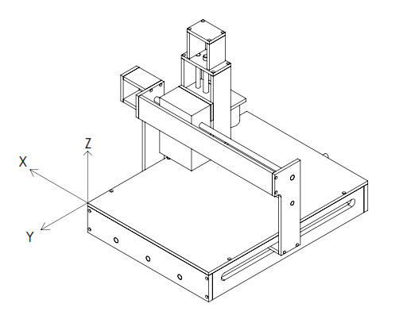

Gambar 3.1 Jig Boring Machine 2.5D
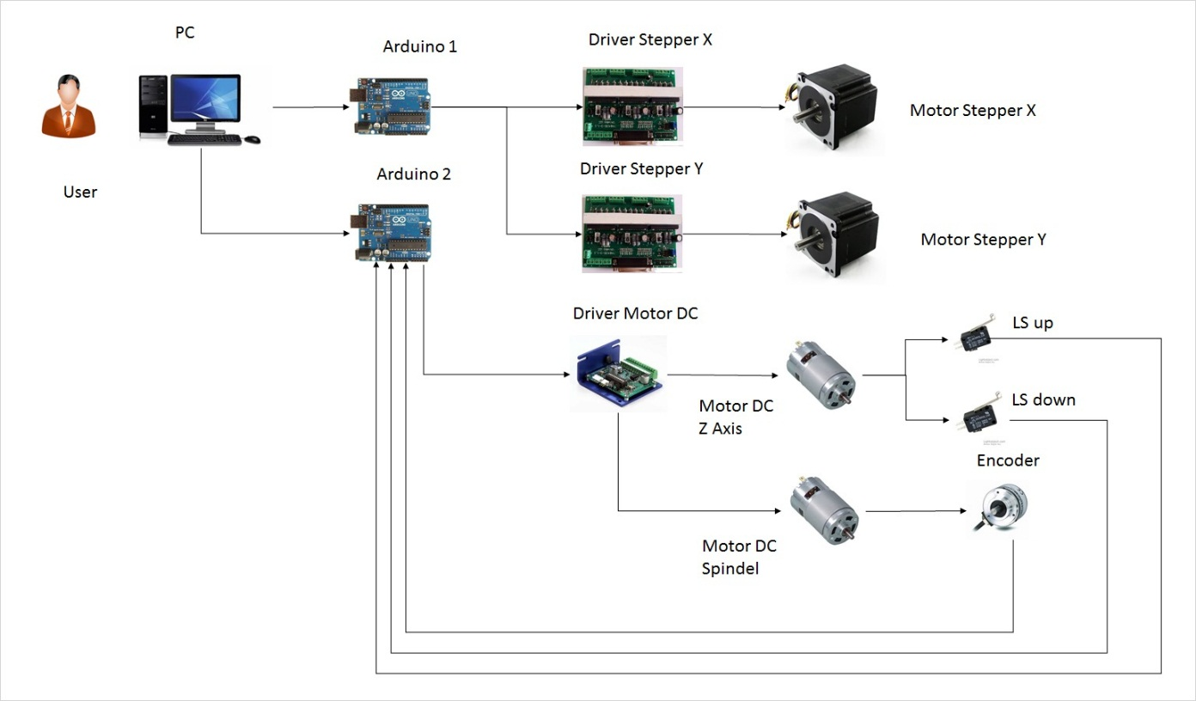
Gambar 3.2 Gambaran Umum Sistem Mesin

Konstruksi Perangkat Mekanik
3.2.1 Konstruksi Mesin Jig Boring 2.5D
Mesin jig boring 2.5D ini terbangun baik dari sistem kontrol otomatis, perangkat elektronik, dan juga salah satunya perangkat mekanik yang masing-masing device tersebut saling berkesinambungan menjalankan fungsi setiap bagiannya. Proses manufaktur dalam pembuatan konstruksi berikut yaitu dengan menggunakan mesin frais untuk didapatkan permukaan yang halus pada area kerja, dan proses bor untuk melubangi beberapa lubang untuk pengikatannya. Berikut perangkat-perangkat mekanik pada mesin jig boring :
- Ball Screw sumbu X
Panjang total : 530 mm
Panjang uliran : 530 – 65 = 465 mm
Diameter : 12 mm
Pitch / Lead : 4 mm

- Ball Screw sumbu Y :
Panjang total : 445 mm
Panjang uliran : 445 – 65 = 380 mm
Diameter : 12 mm
Pitch / Lead : 4 mm
- Ball Screw sumbu Z
Panjang total : 250 mm
Panjang uliran : 250 – 65 = 185 mm
Diameter : 12 mm
Pitch / Lead : 4 mm

3.2.2 Ukuran dan Area Kerja Mesin Jig Boring 2.5 D
Gambar 3.3 adalah ukuran mesin Jig Boring 2.5D dengan sudut pandang tampak atas.

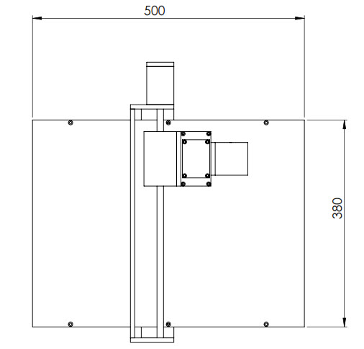
Gambar 3.3 Ukuran Mesin Jig Boring 2.5D
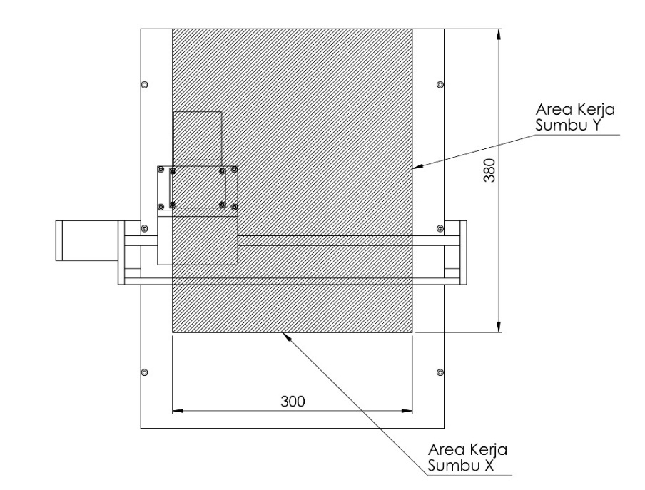
Gambar 3.4 Ukuran Area Kerja Mesin Jig Boring 2.5

Diagram Alir Sistem
Dalam perancangan dan pembuatan mesin jig boring ini perlu dilakukannya perancangan terlebih dahulu agar mencapai hasil rancangan yang tepat, optimal serta merupakan tindakan preventive ketika terjadi permasalahan selama pembuatan karena telah tersusun pada setiap segment fungsinya. Untuk mempermudah dalam pembuatan konsep perancangan, dibuat diagram alir yang di tunjukan pada gambar 3.5.

Diagram Alir Perancangan
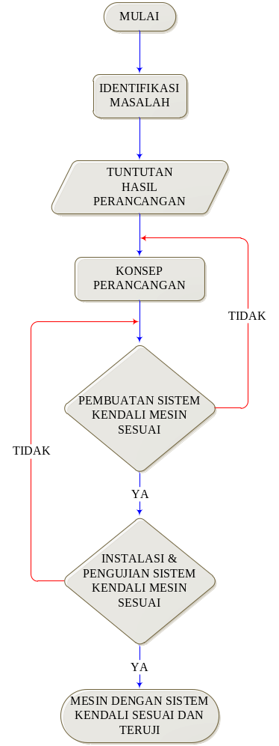

Gambar 3.5 Diagram Alir Perancangan

Pertama penulis membuat identifikasi masalah, kemudian membuat tuntutan hasil perancangan yang akan dicapai, setelah itu membuat konsep sistem perancangan. Setelah terkonsep secara keseluruhan, jika sistem yang dibuat belum sesuai, maka dilakukan pengkonsepan ulang, jika sistem sudah sesuai, maka dilakukan instalasi dan pengujian sistem. Jika sistem yang sudah di uji belum sesuai, maka dilakukan pengujian ulang, jika sistem yang sudah diuji sesuai, maka sistem sudah baik untuk di implementasikan kepada mesin.

Diagram Alir Sistem Secara Umum Mode Otomatis

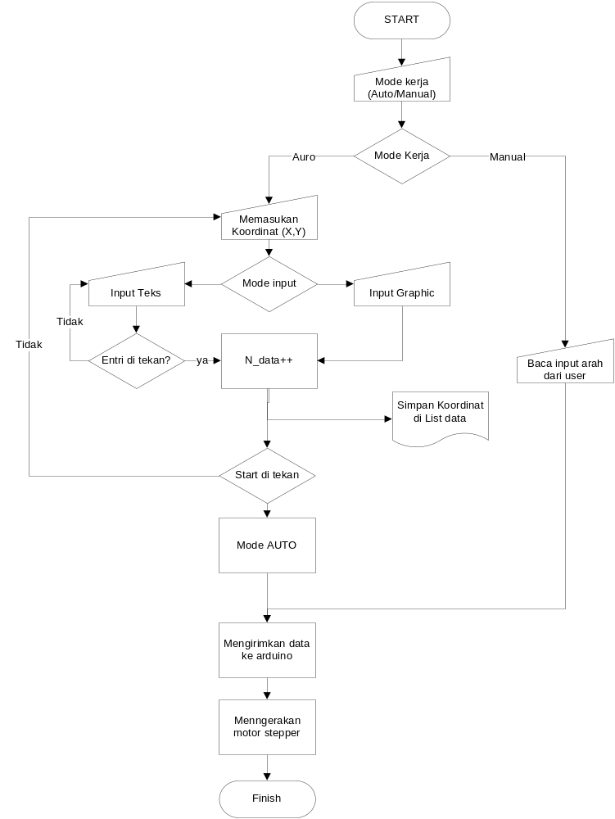

Gambar 3.7 Diagram Alir Sistem Secara Umum

Diagram Alir Sistem Secara Umum Mode Manual
Pada kontrol mesin jig boring 2.5D terdapat mode manual. Pada mode manual user memasukan inputan dengan menekan tombol arah pada aplikasi. Untuk lebih jelasnya dapat dilihat pada gambar 3.8.
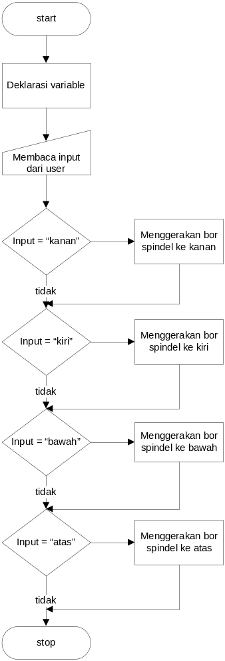
Gambar 3.8 Diagram Alir Mode Manual

Tuntutan Sistem
Daftar Tuntutan (beri kalimat pembuka):
- Mampu membuat pola garis lurus pada 2 level ketinggian.
- Dapat menunjukkan proses grafir dengan putaran konstan pada spindle

Gambaran Sub Sistem
(sesuai dengan yang dikerjakan masing-masing anggota kelompok … Standard Operasi Prosedur)
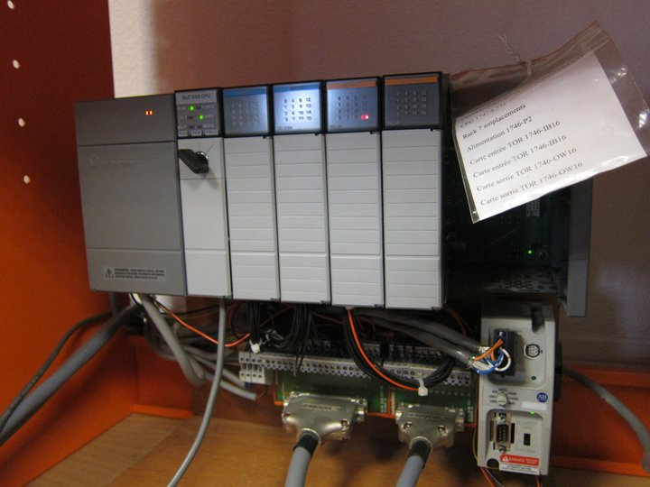

BAB IV

HASIL IMPLEMENTASI

Visualisasi Sistem
Setelah design interface selesai dibuat, maka penulis membuat sebuah pengujian dari interface yang telah dibuat. Pengujian dilakukan pada detail rancangan yang dibuat.

{Tampilkan keseluruhan interface program}

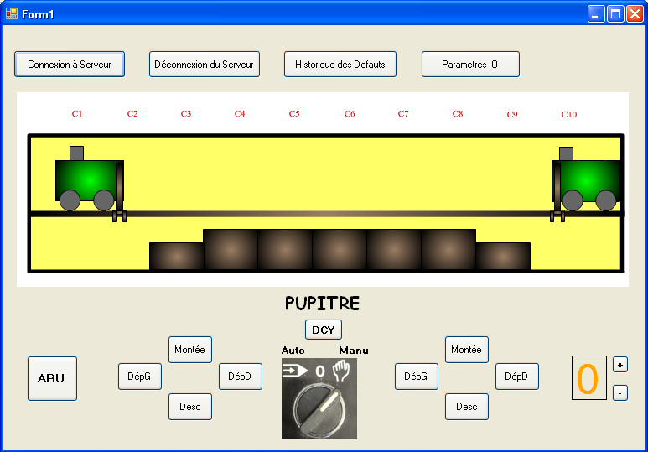
Gambar 4.1 Tampilan Program

Tampilan Perubahan Parameter I/O
  - Pengujian Input
{Tampilkan interface input & tampilkan dan dokumentasikan hasil pengujian}
  - Pengujian Proses
{Tampilkan interface proses & tampilkan dan dokumentasikan hasil pengujian}
  - Pengujian Output JOG
{Tampilkan interface proses & tampilkan dan dokumentasikan hasil pengujian}
Pada output JOG, akan ditampilkan hasil pengukuran serta sinyal yang keluar ketika tombol arah pada JOG di tekan (contoh ditunjukkan gambar berikut):
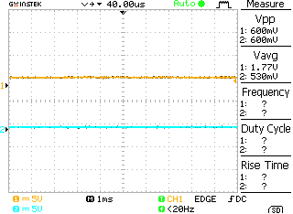
Gambar 4.2 Sinyal Kondisi Awal

Kesimpulan Hasil Implementasi
Kesimpulan yang didapat dari hasil implementasi yaitu, program-program yang dibuat bekerja dengan baik, seluruh tombol sudah bekerja dengan baik dan saling terintegrasi, sehingga sistem interface yang dibuat bekerja maksimal.

BAB V

PENUTUP

Ketercapaian tujuan dan tuntutan
Permasalahaan yang ditemukan
Solusi permasalahan

DAFTAR PUSTAKA

LAMPIRAN

